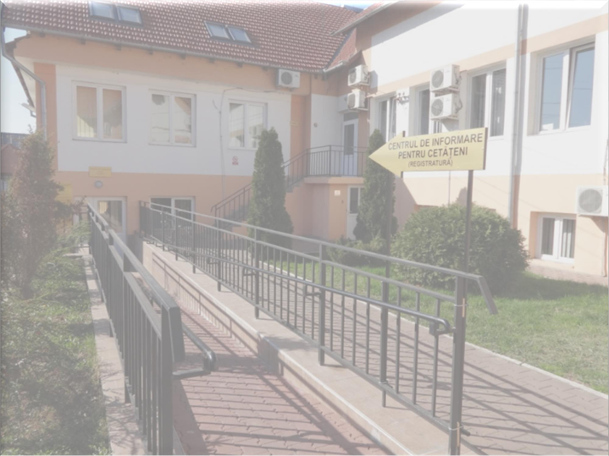
ADMINISTRAŢIA SOCIALĂ COMUNITARĂ ORADEA
Prezentarea
beneficiilor, serviciilor sociale derulate în
şi programelor anul 2016
Administraţia Socială Comunitară Oradea este furnizorul public local de asistenţă socială aflat în subordinea Consiliului Local al municipiului Oradea şi face parte din sistemul naţional de asistenţă socială.
Obiectivul general al ASCO este cunoaşterea şi evaluarea situaţiei sociale a comunităţii locale, dezvoltarea şi îmbunătăţirea reţelei de servicii sociale existente în funcţie de caracteristicile sociale locale, în vederea identificării măsurilor şi acţiunilor necesare pentru a răspunde nevoilor sociale individuale, familiale sau de grup, în scopul prevenirii şi depăşirii unor situaţii de dificultate, vulnerabilitate sau dependenţă, pentru prezervarea autonomiei şi protecţiei persoanei, pentru prevenirea marginalizării şi excluziunii sociale şi creşterea calităţii vieţii.
CINE SUNTEM?
CE FACEM?
CUM FACEM?
Prin facilitarea sau asigurarea obţinerii /acordării de:
• BENEFICII DE ASISTENŢĂ SOCIALĂ, beneficii care reprezintă o forma de suplimentare sau substituire a veniturilor individuale/familiale obţinute din muncă, în vederea asigurării unui nivel de trai minimal, precum şi o formă de sprijin în scopul creşterii calităţii vieţii anumitor categorii de persoane ale căror drepturi sociale sunt prevăzute expres de lege. Acestea sunt concretizate sub forma: venitului minim grantat, alocatiilor, indemnizatiilor, ajutoarelor materiale si financiare, subvenţiilor .
• SERVICII SOCIALE, care reprezintă activitatea sau ansamblul de activităţi realizate pentru a răspunde nevoilor sociale, precum şi a celor speciale, individuale, familiale sau de grup, în vederea depăşirii situaţiilor de dificultate, prevenirea si combaterea riscului social, promovarea incluziunii sociale şi creşterea calităţii vieţii. Serviciile sociale se pot organiza şi acorda în sistem integrat cu serviciile de sănătate, educaţie (creşele), serviciile de integrare/reintegrare profesionala si sociala (centrele de cazare temporară) sau alte servicii de interes general.
Tipuri de servicii sociale: centre de zi, centre rezidenţiale, servicii acordate la domiciliul beneficiarului, servicii acordate in comunitate.
Situația documentelor depuse la ASCO, pe departamente, în anul 2016
3418 4883
1232 Serviciul Protecția Copilului
3853 Serviciul Social
6758
Serviciul Prevenirea Marginalizării Sociale
100 Serviciul Programe Sociale și CIET- Creșe
1788 Centrul Ingrijire de Zi
Serviciul Resurse Umane-Salarizare
Serviciul Op. Financiare și CFP
Beneficii acordate de către ASCO in anul 2016 Legea nr. 416/2001
200 de dosare/ luna aflate în plata şi 429 persoane beneficiare de AJUTOR SOCIAL/luna. Suma totală acordată (plătită de AJPIS Bihor): 596.376 lei. Lunar un nr. mediu de 63 de persoane apte de muncă, beneficiare de ajutor social au fost propuse pentru efectuarea unor acţiuni sau lucrări de interes local. Totodata au fost:
34 persoane singure /familii /, beneficiare de ajutor social care au beneficiat şi de ajutor de încălzire cu combustibili solizi sau lichizi în perioada ianuarie – aprilie 2016
217 persoane singure /familii, beneficiare de ajutor social care au beneficiat şi de ajutor de încălzire cu combustibili solizi sau lichizi în perioada noiembrie - decembrie 2016
95 de solicitări de AJUTOR DE URGENŢĂ din care 66 de solicitări au fost aprobate, suma totala acordată fiind de 80.250 de lei.
114 persoane/lună beneficiare de CANTINĂ SOCIALĂ. Lunar un nr. mediu de 52 de persoane apte de muncă, beneficiare de cantina socială au fost propuse pentru efectuarea unor acţiuni sau lucrări de interes local, conf. HCL 962/2008. Totodată conf. HCL 23/2011, pot beneficia de cantina doar copii care frecventeaza şcoala, şi doar copii din familiile beneficiare de ajutor social.
14 ÎNMORMÂNTĂRI GRATUITE
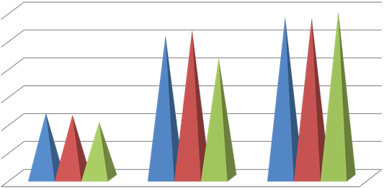
Situație comparativă ajutor social 2014-2015-2016
Dosare Aj. Social Nr. beneficiari aj. Social
Suma totală acordată și platită de AJPIS (Lei)
510 530
233 226 200
429
576.947 596.376 573.469
2014 2015
2016
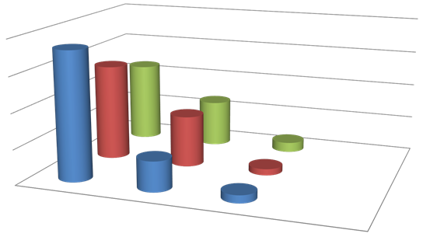
Situație comparativă alte beneficii sociale 2014-2015-2016
ală
gență
Cantina soci Ajutor de ur Înmormântări gratuite
11
183
137 114
66
73 2014
14 2015 43 9 2016
AJUTORUL DE ÎNCĂLZIRE
Energie termica 2016 Gaze naturale
Combustibili solizi sau petrolieri Energie Electrică
Luna
Ian. 2016 Feb. 2016 Mar. 2016 Nov. 2016
Dec. 2016
Total beneficiari 2908
2850 2750 1597
1840
Luna
Total beneficiari 27
Ian. 2016 Feb. 2016 Mar. 2016 Nov. 2016
Dec. 2016
25 23 13
17
Luna
Total beneficiari
Ian. 2016 Feb. 2016 Mar. 2016 Nov. 2016
Dec. 2016
3 3 0 95
24
Luna
Total beneficiari
Ian. 2016 Feb. 2016 Mar. 2016 Nov. 2016
Dec. 2016
4 4 4 5
5
Situatie comparativă - numar mediu de beneficiari de ajutor de incălzire în sezoanele reci ale anilor 2014-2015-2016
Energie termică
48
28 21
494 5144
3484 324
2385 196
2014 2015 2016 14 8 4 2014 2015 2016
Combusti bili solizi sau lichizi
Gaze naturale
Energie electrică
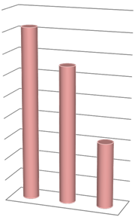
Alte beneficii acordate de către ASCO in anul 2016
8618 de beneficiari de
AJUTOARE ALIMENTARE prin Programul Operațional de Ajutorare a persoanelor defavorizate - POAD 2016
plata salariului pentru 240 de
asistenţi personali ai persoanelor cu handicap grav , din care :
- 94 asistenţi personali angajaţi
pentru copii încadraţi în grad de handicap grav cu asistent personal;
- 146 asistenţi personali angajaţi pentru persoane adulte încadrate în grad de handicap grav cu asistent
personal; 2014 2015 2016
1402 beneficiari de indemnizaţie
lunară, din care 1263 persoane adulte şi 139 copii.
9636
9303
Nr. beneficiari POAD 2014-2015-2016
Nr.
8618 beneficiari
960 dispoziţii privind acordarea, modificarea, suspendarea, repunerea sau încetarea dreptului la alocaţia pentru susţinerea familiei
1327 anchete sociale la domiciliul beneficiarilor, realizate de către Serviciul Protecția Copilului.
24 anchete sociale solicitate de DGASPC Bihor 8 anchete solicitate de Poliția Romana
148 de anchete sociale în vederea integrării copiilor în învăţământul special 18 anchete solicitate de alte instituţii şi fundaţii
7 cazuri de înregistrare tardivă a naşterii
266 de verificări în teren, la domiciliul copiilor lipsiti de grija unuia sau a ambilor parinti plecati la munca in străinătate (delegarea autorității părintești în 21 de cazuri)
202 rapoarte solicitare de informații
137 fișe de identificare a riscurilor și 137 de fișe de observatie
753 anchete sociale pentru solicitanţii/ beneficiarii de venit minim garantat
36 grile de evaluare medico-socială pentru internarea în unităţi de asistenţă medico-socială
Recuperarea debitelor la ajutoare pentru încălzirea locuinţei pentru sezoanele reci ale anilor 2013-2014, 2014-2015, 2015-2016, de la 776 de titulari în valoare de 178.989,46 lei
635 de cetățeni romi consiliați pe diverse teme
10 anchete sociale pentru internarea persoanelor varstnice în centre rezidenţiale 3026 anchete pentru persoane cu handicap
183 de anchete sociale, note de constatare, referate pentru clarificarea situaţiei locative 12 acţiuni comune cu Poliţia, Jandarmeria, DGASPC, identificându-se 53 de persoane care
practicau cerşetoria sau care erau persoane fără adăpost;
ALTE ACTIVITĂŢI, ACŢIUNI REALIZATE IN VEDEREA ACORDĂRII BENEFICIILOR/SERVICIILOR SOCIALE:
ALOCAŢII/ INDEMNIZATII stabilite în 2016
Alocaţie pentru susţinerea familiei
Nr. dosare in plata la 31.12.2016
Familii
115
Familii monoparentale
184
TOTAL
299
Indemnizaţii pt. creşterea /îngrijirea copilului
Nr. dosare
până la 1 an până la 2 ani până la 3 ani
cu vârsta intre 0-7 ani
83 1620 24
71
Stimulente şi alte drepturi băneşti
Nr. dosare
Stimulent de inserţie
707
Drepturi băneşti în perioada suprapunerii concediilor de creştere a copiilor
70
Alocaţii de stat pentru copii
394
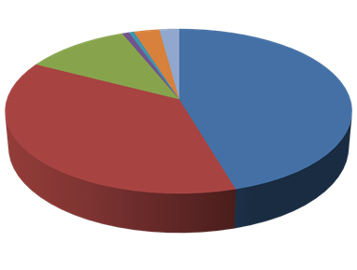
Situația anchetelor sociale, vizitelor de monitorizare, verificare, efectuate la domiciliul beneficiarilor
în anul 2016
183
5036 142 Persoane cu handicap
753 Protecția copilului 3044
Ajutor social
2490 Ajutor incălzire Persoane vârstnice
Situație locativă
Centrul de Îngrijire de Zi
Servicii şi programe sociale ASCO
Campania “SINGURI ACASĂ- ai grijă de copiii tăi oriunde te afli!” Centrul de Îngrijire şi Educaţie Timpurie – Creşe (CIET)
Centrul de Îngrijire de Zi
Asistenţa medicală profilactică şi curativă şi asistenţă medicală stomatologică pentru preşcolari, elevi şi studenţii din municipiul Oradea
Acţiunea “Prânzul pe roţi pentru oamenii străzii” Adăpostul de Noapte
Centrele sociale cu destinaţie multifuncţională pentru tineri aflaţi în situaţii de risc “Dignitas” şi “Candeo”
Centrele de cazare temporara nr. 1, 2 si 3, finanţate prin Programul Operaţional Regional 2007-2013
Parteneriatele cu organizatiile neguvernamentale care au ca scop acordarea de servicii sociale persoanelor si familiilor aflate in nevoie
Programul „ACCES-OR” – serviciu de transport accesibilizat şi echipamente pentru persoanele cu dizabilităţi
Susţinerea organizaţiilor neguvernamentale din municipiul Oradea în acordarea serviciilor sociale prin acordarea de subvenţii şi încheierea de parteneriate
Gala Voluntarilor din domeniu social - editia a IV-a – 2016 Ziua Internațională a Persoanelor Vârstnice – 1 octombrie 2016
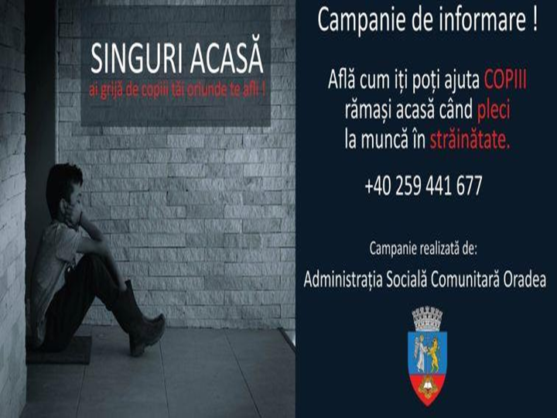
“SINGURI ACASĂ- ai grijă de copiii tăi oriunde te afli!”
Campanie de informare publică care are ca scop conștientizarea de către părinţi a riscurilor asumate prin plecarea lor la muncă în străinătate, dar şi a obligaţiilor legale ce le revin în situaţia în care intenţionează
să plece în străinătate
Serviciile oferite de către ASCO
În vederea protejării acestor copii,Administraţia Socială Comunitară Oradea îi încurajează pe părinţii care urmează să plece la muncă în străinătate să anunţe acest fapt la sediul instituţiei din Oradea, str.Primăriei, nr.42, unde vor fi informaţi despre modul în care pot asigura protecţia copilului în perioada când sunt plecaţi, să aleagă cu atenţie persoana care va îngriji şi supraveghea copilul în lipsa lor şi să păstreze legătura cu aceasta persoană şi cu personalul didactic din cadrul unităţii şcolare unde învaţă copilul.
Administrația Socială Comunitară Oradea va evalua situația fiecărui copil identificat și va acorda următoarele servicii :
- Servicii de prevenire a efectelor apărute ca urmare a neglijării fizice și emoționale a copiilor cu părinții plecați la muncă în străinătate,
- Consiliere pentru copii, pentru părinți, în scopul menținerii și îmbunătățirii relațiilor personale dintre aceștia, - Consiliere pentru persoanele delegate de către instanță să se ocupe de creșterea și îngrijirea copiilor, în vederea prevenirii situațiilor de conflict, neadaptare sau neglijență în relația cu minorul,
- Informare și sprijin de specialitate privind demersurile pe care părintele/părinții trebuie să le intreprindă la instanța de tutelă,
- Servicii de consiliere și suport psihologic gratuit pentru copil, familie/persoană la care se află copilul,
- Informare și sprijin în obținerea unor prestații sociale prevăzute de lege, de care copilul sau reprezentantul copilului poate beneficia.
“SINGURI ACASĂ- ai grijă de copiii tăi oriunde te afli!”
Obligaţiile părinţilor
Copilul are dreptul să crească alături de părinţii săi. Pentru ca un copil să se dezvolte într-un mod echilibrat, să devină un adult fericit, familia este esenţială. Copilul trebuie să crească într-un mediu familial, într-o atmosferă de fericire, dragoste şi înţelegere.
Odată cu plecarea părinților din țară, în interiorul familiei se produc dezechilibre majore, familia trebuie să se reorganizeze și să se adapteze noii situații.
Tot acest proces este unul îndelungat și este resimțit ca o criză majoră de către copii, este perioada cea mai dificilă pentru copil, în care acesta suferă schimbări majore.
1. Părintele care exercită singur autoritatea părintească sau la care locuieşte copilul, tutorele sau părinții care urmează să plece la muncă în străinătate, au obligaţia de a notifica această intenţie Administrației Sociale Comunitare Oradea, cu minimum 40 de zile înainte de a părăsi ţara. Notificarea va conţine, în mod obligatoriu, desemnarea persoanei care se ocupă de întreţinerea copilului pe perioada absenţei părinţilor sau a tutorelui.
2.Confirmarea persoanei în întreţinerea căreia va rămâne copilul se efectuează de către instanţa de tutelă. Condiţiile pe care trebuie să le îndeplinească persoana desemnată:
- să facă parte din familia extinsă - să aibă minimum 18 ani
- să îndeplinească condiţiile materiale şi garanţiile morale necesare creşterii şi îngrijirii unui copil. 3.Delegarea temporară a autorităţii părinteşti persoanei desemnate de către instanţă se face pentru o perioadă nu mai lungă de un an.
4. Cetăţenii români care au copii minori în îngrijire şi doresc obţinerea unui contract de muncă în străinătate au obligaţia de a notifica Administrației Sociale Comunitare Oradea, intenţia de a pleca la muncă în străinătate, precum şi nominalizarea persoanei în întreţinerea şi îngrijirea căreia vor rămâne copiii. Conform legislației privind protecţia cetăţenilor români care lucrează în străinătate, părinţii solicitanţi de locuri de muncă în străinătate au obligaţia prezentării la agenţiile de ocupare a forţei de muncă a unei dovezi emise de SPAS/primăria de domiciliu.
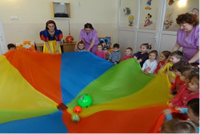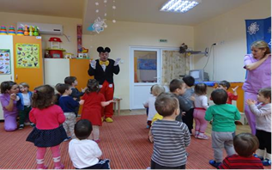
Centrul de Îngrijire şi Educaţie Timpurie – Creşe (CIET) - 13 creşe cu program de zi cu o capacitate de aproximativ 520 de locuri-
COPII FERICIŢI = PĂRINŢI MULŢUMIŢI
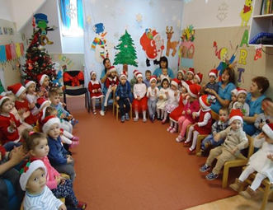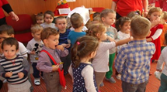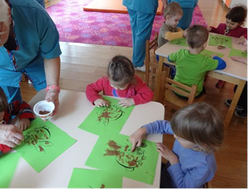
In anul 2016 au fost inscrisi aproximativ 620 de copii cu varste cuprinse intre 10 luni si 4 ani.
In luna iunie - 2016, s-a organizat sesiunea de înscriere a copiilor la creşă pentru anul şcolar 2016-2017. Toţi cei 343 de copii înscrişi în luna iunie au fost admişi să frecventeze creşele din municipiul Oradea
În toate cele 13 creşe orădene, sunt acoperite toate necesităţile specifice copilului de vârstă antepreşcolară, privind dezvoltarea sferei cognitive, stimularea şi dezvoltarea comunicării, dezvoltarea psihomotricităţii şi abilităţii manuale, formarea deprinderilor de interacţiune socială şi dezvoltarea autonomiei personale.
Clădirile în care funcţionează cele 13 creşe sunt amenajate la standarde superioare de calitate, fiind dotate inclusiv cu camere de supraveghere video în sălile de activităţi educaţionale.
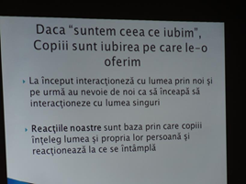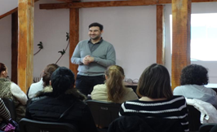
Programul Școala Părinților pentru părintii copiilor cu vârsta de creșă și nu numai...
Obiectivul principal al programului este prezentarea principiilor cheie care îi vor ajuta pe părinţi să înteleagă mai bine nevoile copiilor şi să dezvolte o relaţie de ataşament sigur cu copiii lor, intr-o formă uşor de asimilat şi într-un context suportiv, precum şi a rolului fundamental al comunicării dintre copii şi părinţi, care are caracteristici specifice pe fiecare nivel de dezvoltare al copilului.
Temele abordate în cadrul progamului:
• neascultarea, încăpăţânarea, anxietatea de separare, crizele de furie, accesele de plâns, dezvoltarea, somnul
• cum să construieşti o relaţie pozitivă cu copilul
• înţelegerea atașamentului, rolului iubirii şi afecţiunii din partea părinţilor în dezvoltarea copiilor.
• dezvoltarea psiho-motrică a copilului mic • convulsiile febrile la copilul mic
CREŞA/NR./DENUMIRE
Nr. locuri
Nr. de Nr. copii grupe înscrişi la
31.12.2016
CRESA 1 “Dumbrava Minunată” P-ţa 1 Decembrie nr.9
40
2 51
CREŞA 2 “Picioruşe vesele” Str.Grădinarilor nr.8 40 2 52 CREŞA 3 “Tărâmul Fermecat” Str. Călugăreni nr. 8/A 40 2 42 CREŞA 4 “Scufiţa Roşie” Str. Onisifor Ghibu nr.16 35 2 46
CREŞA 5 “Voinicel” Str. Haţegului nr.32 46 2 52
CREŞA 6 “Căsuţa veseliei”
Str.Aluminei nr.100/A 20 1 27
CREŞA 7 “Albă ca Zăpada”
Str.Călugăreni nr.4/A 40 2 52
CREŞA 8 “ Căsuţa Piticilor” Str. 1848 nr.3/b 46 2 52 CREŞA 9 “Căsuţa din Poieniţă” Str.Poieniţei nr.2/A(parter) 42 2 53 CREŞA 10 “Rază de Soare” Str. C-tin Brâncuşi, nr. 12 30 2 40 CREŞA 11 ”Sfantul Iosif” Str.Traian Lalescu nr.39 40 2 53 CREŞA 12 “ Micul Fluturaş” Str.Poieniţei nr.2/A(etaj) 40 2 52
CREŞA 13 “Lizuca şi Patrocle” Str. Bumbacului bl.AN 28-30 60 3 62
16 medici şcolari 5 medici stomatologi
47 asistenţi medicali un mediator sanitar
69 de cadre medicale
Compartimentul Cabinete Medicale Şcolare (din cadrul Serviciului Programe Sociale), a asigurat în anul 2016 asistenţa medicală preventivă si curativă pentru preşcolarii, elevii şi studenţii care frecventează cele 44 de grădiniţe, 37 de şcoli şi licee publice din municipiul Oradea şi facultăţile din cadrul Universităţii din Oradea.
În anul 2016 s-au efectuat:
56.683 de consultaţii
16.893 de examene medicale de bilanţ al stării de sănătate 36.859 de măsurători somatometrice
3.450 de ore de educaţie pentru sănătate
11.820 consultaţii şi tratamente stomatologice 1.473 activităţi stomatologice profilactice
10.395 activităţi preventiv-profilactice în şcoli
CABINETELE MEDICALE ŞCOLARE
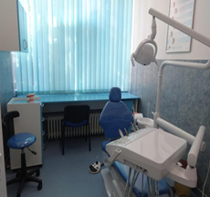
Cabinet stomatologic la Liceul Onisifor Ghibu
În septembrie 2016, Administrația Socială Comunitară Oradea a dat în folosinta cel de-al treilea unit dentar, care a fost instalat la cabinetul stomatologic din cadrul Liceului Teoretic “Onisifor Ghibu”. Acesta urmează să deservească, alături de celelalte două unituri dentare, situate în cabinetele școlare stomatologice din cadrul Liceului “Mihai Eminescu” și a Liceului “Aurel Lazăr”, toţi elevii care frecventează unităţile de învăţământ din municipiul Oradea.
Serviciile medicale stomatologice se acordă în cele trei cabinete medicale, în mod gratuit, pe bază de programare, la numerele de telefon :
Liceul Onisifor Ghibu – 0771 - 052503
C.N. Mihai Eminescu -Liceul Aurel Lazăr -
0771 - 052508 0771 - 052399
În anul 2016 s-au acordat la:
LiceulAurel Lazăr - 4.762 consultatii şi tratamente C.N. Mihai Eminescu – 6.378 consultatii şi tratamente Liceul Onisifor Ghibu – 680 consultaţii şi tratamente
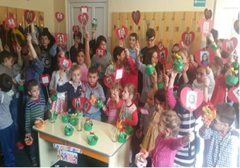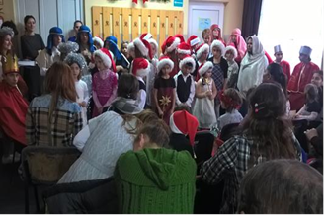
Centrul de Îngrijire de Zi Oradea
Este un serviciu social fără personalitate juridică, care funcţionează în structura Administraţiei Sociale Comunitare Oradea. Misiunea centrului este de a preveni abandonul și instituționalizarea copiilor, prin asigurarea, pe timpul zilei, a unor activităţi
de îngrijire, educație, recreere – socializare, consiliere, dezvoltarea deprinderilor de viață independentă, orientare școlară și profesională pentru copii, cât și a unor activități de sprijin și consiliere pentru părinții sau reprezentanții legali ai copiilor.
Beneficiarii centrului sunt copii din familii aflate in situaţie de risc social, dezorganizate, asistate social sau care beneficiază de o măsură de protecție specială, care din cauza condiţiilor socio-economice precare, a lipsei de educaţie, a stării
de sănătate nu le pot oferi acestora condiţiile minime de subzistenţă, copiii fiind expuşi abandonului familial și şcolar.
Capacitatea centrului este de 65 de locuri :
- 25 pentru copii de vârstă preşcolară - 40 pentru copii de vârstă şcolară.
În anul 2016, în cadrul Centrului de Îngrijire de Zi, 80 de copii au beneficiat de serviciile centrului, din care: 35 de copii de vârstă preşcolară 45 de copii de vârstă şcolară
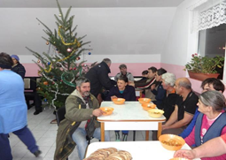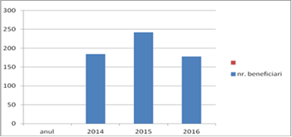
Adăpostul de Noapte - str. J. Guttenberg nr.8 Activităţi desfăşurate:
•cazarea pe timp de noapte a 178 de beneficiari, in cursul anului 2016
•identificarea potenţialilor beneficiari, cu ajutorul organelor abilitate sau a unor instituții care oferă servicii sociale sau medicale, la sesizarea cetățenilor municipiului sau a altor instituții (12 acțiuni de identificare a persoanelor fara adapost și cerșetori - 53 de persoane)
•consiliere individuală și de grup •activități gospodărești
•deprinderea asistaților cu un mod de viață organizat
•formarea abilităților minime necesare unei relaționări eficiente cu instituțiile furnizoare de servicii sociale și în societatea civila
•sprijin în integrarea în muncă a asistaților: 34 persoane (12 s-au angajat efectiv, iar 7 au fost reintegrate social și s-au mutat în chirie)
•îndrumare și sprijin în obținerea unui spațiu locativ sau locuință, în limita posibilităților existente și în condițiile legii
•sprijin în întocmirea actelor de identitate și a altor acte și drepturi în conformitate cu legislația în vigoare, pentru 40 persoane
•intermedierea, în condițiile legii, a internării în cămine care acordă asistență socială și medicală, în instituții de ocrotire a sănătății pentru 19 persoane
•sprijin în întocmirea dosarului de solicitare sau prelungire a certificatului de handicap pentru 18 persoane •sprijinirea în vederea unui consult medical și obținerea medicației pentru 32 persoane
•consiliere și sprijin în vederea întocmirii dosarului de ajutor social pentru 14 persoane
•colaborarea cu organizații non-guvernamentale în vederea soluționării problemelor persoanelor asistate .
Situaţia comparativă a beneficiarilor Adăpostului de Noapte în perioada 2014-2016
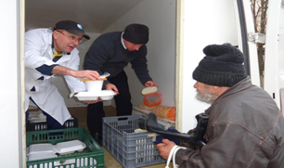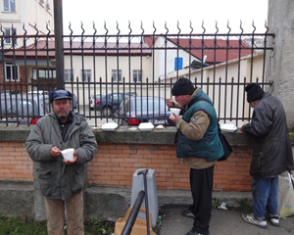
Acţiunea “Prânzul pe roţi pentru oamenii străzii”
“Prânzul pe roţi pentru oamenii străzii” se desfăşoară în perioada sezonului rece decembrie – martie , cu ajutorul unei echipe mobile din cadrul ASCO, care începând cu orele 12, se deplaseaza în zona Decebal (parcarea din zona Gradinii Zoologice) şi pe str. Griviţei, pentru a împărţi cele 40 de porţii de mâncare;
• acordăm zilnic de luni până vineri, 40 de porţii de mâncare constând în felul I şi II pentru oamenii străzii.
• in anul 2016, au fost distribuite 800 de portii de mancare pentru oamenii strazii
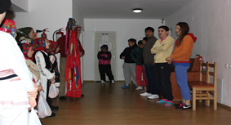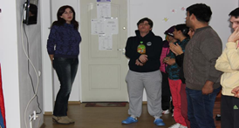
CENTRUL SOCIAL CU DESTINATIE MULTIFUNCTIONALA “CANDEO” str. Iuliu Maniu nr. 20
Capacitatea centrului este de 36 de locuri, iar persoanele beneficiaza de: servicii de cazare
consiliere psiho-socială individuală: echipa interdisciplinară, în baza planului de intervenţie, urmăreşte
reabilitarea emoţională, cognitivă şi comportamentală a tinerilor în şedinţe de consiliere individuală şi de grup: 28 de persoane consiliate in cursul anului 2016
informare/consiliere şi suport în găsirea unui loc de muncă: 24 beneficiari angajați în 2016
clarificarea situaţiei juridice a beneficiarului: asistarea şi medierea relaţiei beneficiarilor cu autorităţile
competente pentru a asigura intrarea în legalitate a acestora, din punctul de vedere al actelor de identitate şi stare civilă: 7 cazuri rezolvate
facilitarea întocmirii dosarelor pentru obținerea de beneficii/servicii sociale: 5 familii și alți 8 beneficiari singuri
sprijin şi suport în vederea dezvoltării deprinderilor de viaţă independentă: acest sprijin are ca scop
dobândirea deprinderilor pentru o viaţă independentă, abilităţi tehnice şi psihosociale care îi permit individului să ducă o existenţă normală, fără a depinde de asistenţă din partea societăţii (pentru 28 persoane):
– consiliere în vederea accesului la servicii medicale (pașii care trebuie urmați)
– consiliere cu privire la menținerea atât a ordinii și curățeniei în centru, cât și a igienei corporale
– consiliere în vederea dezvoltării deprinderilor pentru o viață sănătoasă: pregătirea hranei, informații despre alimentația sănătoasă.
– consiliere în vederea utilizării eficiente a resurselor financiare: facilitarea obținerii cardurilor și deschiderea unor conturi bancare.
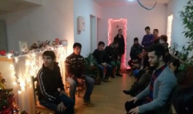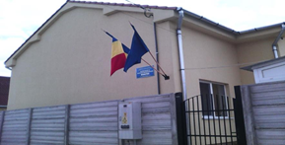
CENTRUL SOCIAL CU DESTINATIE MULTIFUNCTIONALA “DIGNITAS” str. Eftimie Murgu nr. 20
Capacitatea centrului este de 28 de locuri, iar persoanele beneficiaza de:
servicii de cazare
• informare/consiliere profesională şi suport în găsirea unui loc de muncă: 20 de beneficiari angajați în 2016
• consiliere psiho-socială individuală: echipa interdisciplinară, în baza planului de intervenţie, urmăreşte reabilitarea emoţională, cognitivă şi comportamentală a tinerilor în şedinţe de consiliere individuală şi de grup: 20 de persoane consiliate
clarificarea situaţiei juridice a beneficiarului: asistarea şi medierea relaţiei beneficiarilor cu autorităţile competente pentru a asigura intrarea în legalitate a acestora, din punctul de vedere al actelor de identitate şi stare civilă: 3 beneficiari
facilitarea întocmirii dosarelor pentru obținerea de beneficii/servicii sociale: 2 beneficiari
facilitarea întocmirii dosarelor pentru solicitarea unei locuințe din spațiul locativ al municipiului Oradea (locuințe sociale,ANL, cămine): 14 beneficiari
• sprijin şi suport în vederea dezvoltării deprinderilor de viaţă independentă: acest sprijin are ca scop dobândirea deprinderilor pentru o viaţă independentă, abilităţi tehnice şi psihosociale care îi permit individului să ducă o existenţă normală, fără a depinde de asistenţă din partea societăţii: 20 de persoane.
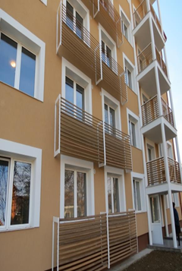
Centrul de cazare temporară nr. 1 str. Octavian Goga nr. 4
Serviciile sociale prestate prin intermediul centrului constau în: •asigurarea cazării temporare pentru 91 de persoane
•consiliere individuală şi de grup: întocmirea anchetelor sociale, fișelor de evaluare/reevaluare, planuri de intervenție: 29 de cazuri
•implicarea în activităţi gospodăreşti şi activităţi în folosul comunităţii: 29 de persoane
•deprinderea chiriaşilor cu un mod de viaţă organizat: 57 de persoane consiliate;
•formarea abilităţilor necesare unei relaţionări eficiente cu instituţiile furnizoare de servicii sociale: 57 de persoane consiliate.
•sprijin în integrarea în muncă a chiriaşilor, în limita posibilităţilor existente, prin îndrumarea acestora către serviciul public specializat în medierea muncii – Agenţia Judeţeană pentru Ocupare şi Formare Profesională Bihor, crearea şi menţinerea unor relaţii de colaborare cu unităţile care angajează aceste persoane: 10 persoane
•îndrumare pt. înscriere la cursuri de calificare/recalificare: 5 persoane
•sprijin în obţinerea unei locuinţe, în limita posibilităţilor existente şi în condiţiile legii: 29 de persoane
• intermedierea obţinerii unor servicii prestate de alte instituţii, astfel: •sprijin în obţinerea actelor de identitate: 4 persoane
•sprijinirea familiilor defavorizate în vederea înscrierii copiilor la centrul de zi: 3 cazuri
•întocmirea dosarului de ajutor social, pentru persoanele care nu realizează nici un fel de venit: 1 caz
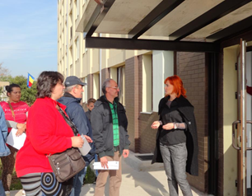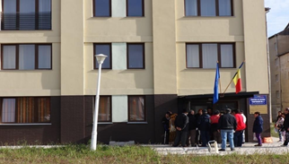
Centrul de cazare temporară nr. 2 str. Atelierelor nr. 13
Serviciile sociale prestate prin intermediul centrului constau în: asigurarea cazării temporare pentru 51 de persoane
consiliere individuală şi de grup: întocmirea anchetelor sociale, fișelor de evaluare/reevaluare, planuri de intervenție: 18 cazuri
implicarea în activităţi gospodăreşti şi activităţi în folosul comunităţii: 18 persoane deprinderea chiriaşilor cu un mod de viaţă organizat: 31 de persoane consiliate;
formarea abilităţilor necesare unei relaţionări eficiente cu instituţiile furnizoare de servicii sociale: 31 de persoane consiliate.
sprijin în integrarea în muncă a chiriaşilor, în limita posibilităţilor existente, prin îndrumarea acestora către serviciul public specializat în medierea muncii – Agenţia Judeţeană pentru Ocupare şi Formare Profesională Bihor, crearea şi menţinerea unor relaţii de colaborare cu unităţile care angajează aceste persoane: 6 persoane
intermedierea obţinerii unor servicii prestate de alte instituţii, astfel:
sprijin în obţinerea actelor de identitate: 12 persoane sprijinirea familiilor defavorizate în vederea înscrierii
copiilor la Centrul de Ingrijire de Zi: 4 cazuri
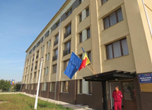
Centrul de cazare temporară nr. 3 str. Atelierelor nr. 13
Serviciile sociale prestate prin intermediul centrului constau în: asigurarea cazării temporare a 78 de persoane
consiliere individuală şi de grup: întocmirea anchetelor sociale, fișelor de evaluare/reevaluare, planuri de intervenție:23 de cazuri
implicarea în activităţi gospodăreşti şi activităţi în folosul comunităţii: 23 de persoane deprinderea chiriaşilor cu un mod de viaţă organizat: 47 de persoane consiliate;
formarea abilităţilor necesare unei relaţionări eficiente cu instituţiile furnizoare de servicii sociale: 43 de persoane consiliate.
sprijin în integrarea în muncă a chiriaşilor, în limita posibilităţilor existente, prin îndrumarea acestora către serviciul public specializat în medierea muncii – Agenţia Judeţeană pentru Ocupare şi Formare Profesională Bihor, crearea şi menţinerea unor relaţii de colaborare cu unităţile care angajează aceste persoane: 4 persoane
sprijin în obţinerea unei locuinţe, în limita posibilităţilor existente şi în condiţiile legii: 7 de persoane
intermedierea obţinerii unor servicii prestate de alte instituţii, astfel: sprijin în obţinerea actelor de identitate: 9 persoane
sprijinirea familiilor defavorizate în vederea înscrierii copiilor la Centrul de Ingrijire de Zi: 3 cazuri
internarea minorilor, dacă este cazul în instituții de ocrotire specilizate: 3 cazuri
PARTENERIATE ÎN DESFĂŞURARE ÎN ANUL 2016
• Acord de parteneriat încheiat între Administraţia Socială Comunitară Oradea şi Direcţia Generală de Asistenţă Socială şi Protecţia Copilului Bihor privind acordarea furnizării de servicii de recuperare pentru copiii cu dizabilităţi din municipiul Oradea, în vederea prevenirii unor situaţii de dificultate sau vulnerabilitate, care pot duce la marginalizare sau excludere socială.
• Acord de parteneriat încheiat între Administraţia Socială Comunitară Oradea şi Inspectoratul Şcolar Judeţean Bihor, având în vedere asigurarea asistenţei medicale preşcolarilor şi elevilor din unităţile de învăţământ din municipiul Oradea, în vederea participării acestora la concursurile/ competiţiile sportive cu caracter de masă, comunicate de către Inspectoratul Şcolar Judeţean Bihor.
• Acord de parteneriat între Administraţia Socială Comunitară Oradea şi Univesitatea din Oradea având ca obiect darea în folosinţă gratuită de către Univesitatea din Oradea a spaţiului situat în Oradea str. Universităţii nr. 1, în vederea funcţionării unui cabinet medical studenţesc necesar asigurării asistenţei medicale preventive şi curative studenţilor din Univesitatea din Oradea.
• Acord de parteneriat între Administraţia Socială Comunitară Oradea şi Asociaţia SOS Autism Bihor, având ca obiect dezvoltarea serviciilor de asistenţă socială care au ca scop integrarea socială şi educaţională a copiilor şi adulţilor cu tulburări din spectrul autist din municipiul Oradea şi sprijinirea familiilor acestora.
• Convenţie de colaborare între Administraţia Socială Comunitară Oradea şi Fundaţia Est Europa, având ca obiect colaborarea instituţională a părţilor, asistenţă reciprocă prin sprijin metodologic şi de specialitate, în domeniile în care Fundaţia este acreditată ca furnizor de servicii sociale specializate, respectiv în domeniile în careASCO are competenţe.
• Convenţie de colaborare între Administraţia Socială Comunitară Oradea şi Asociaţia Caritas Eparhial Oradea, obiectul convenţiei fiind colaborarea instituţională a părţilor, asistenţă reciprocă prin sprijin metodologic şi de specialitate, în domeniile în care Asociaţia este acreditată ca furnizor de servicii sociale specializate, respectiv în domeniile în care ASCO are competenţe.
• Convenţie de colaborare între Administraţia Socială Comunitară Oradea şi Asociaţia Down Oradea România, având ca obiect colaborarea instituţională a părţilor, asistenţă reciprocă prin sprijin metodologic şi de specialitate, în domeniile în care Asociaţia este acreditată ca furnizor de servicii sociale specializate, respectiv în domeniile în careASCO are competenţe.
• Convenţie de colaborare între Administraţia Socială Comunitară Oradea şi Fundația de Scleroză Multiplă - Bihor, având ca obiect colaborarea instituţională a părţilor, asistenţă reciprocă prin sprijin metodologic şi de specialitate, în domeniile în care Asociaţia este acreditată ca furnizor de servicii sociale specializate, respectiv în domeniile în careASCO are competenţe.
• Acord de colaborare între Administraţia Socială Comunitară Oradea, Primăria Municipiului Oradea – Direcția Patrimoniu Imobiliar și Fundația SfântulApostolAndrei, având ca obiect dezvoltarea unui serviciu rezidențial pentru persoane vârstnice
PARTENERIATE ÎN DESFĂŞURARE ÎN ANUL 2016
• Protocol de colaborare între Administraţia Socială Comunitară Oradea şi Cabinetul Medical Individual dr. Frăţilă Anca Rodica având ca obiect promovarea şi realizarea obiectivelor comune în ceea ce priveşte susţinerea copiilor rămaşi singuri acasă ca urmare a plecării părinţilor la muncă în străinătate, activitate desfăşurată în cadrul campaniei de informare publică “Singuri acasă – ai grijă de copiii tăi oriunde te afli”,
• Protocol de colaborare între Administraţia Socială Comunitară Oradea şi Liceul Teoretic “Aurel Lazăr”, având ca obiectul oferirea de sprijin material familiilor nevoiaşe ale căror copii frecventează Centrul de Îngrijire de Zi Oradea, distribuirea de pachete acestor copii, acordarea de sprijin moral copiilor din familiile în care unul dintre părinţi lucrează în străinătate şi sunt în întreţinerea celui rămas în ţara sau a bunicilor, şi care fac parte din proiectul “Singuri acasă” şi desfăşurarea de acţiuni cu scop caritativ la Adapostul de noapte.
• Protocol de colaborare între Administraţia Socială Comunitară Oradea, Inspectoratul Şcolar Judeţean Bihor şi Centrul Judeţean de Resurse şi Asistenţă Educaţională Bihor, având ca obiect colaborarea privind promovarea şi realizarea campaniei de informare publică “Singuri acasă – ai grijă de copiii tăi oriunde te afli”.
• Convenţie de colaborare între Administraţia Socială Comunitară Oradea și Asociația Luptătorii pentru Viață, având ca obiect colaborarea instituţională a părţilor, în vederea susținerii pacienților diagnosticați cu cancer, unde Asociația contribuie la tratamentul împotriva cancerului și promovează lupta împotriva cancerului, respectiv în domeniile în care ASCO are competenţe.
• Acord de parteneriat între Administraţia Socială Comunitară Oradea şi Asociaţia Naţională a Surzilor din România, Filiala Bihor, având ca obiect asigurarea de interpreţi autorizaţi ai limbajului mimico-gestual şi ai limbajului specific persoanelor cu surdocecitate, şi creşterea calităţii serviciilor sociale acordate persoanelor cu deficienţe de auz din municipiul Oradea, care se adresează instituţiei de interes public local - ASCO.
• Acord de parteneriat între Administraţia Socială Comunitară Oradea, Administraţia Imobiliară Oradea şi Asociaţia Româno-Germană Alsterdorf, obiectul contractului constatând în sprijinirea integrării persoanelor cu dizabilităţi mintale şi psihice din Oradea prin acordarea de asistenţă la domiciliu şi la locul de muncă şi antrenarea în programe de training a competenţelor sociale, organizarea unor ateliere de activităţi ocupaţionale, exersarea şi învăţarea unor activităţi practice de viaţă şi gospodăreşti, ajutor în structurarea vieţii de zi cu zi, consiliere psiho-socială în perioade de criză, terapie ocupaţională şi o gustare pe zi, pregătită împreună în cadrul Centrului de zi pentru persoane cu dizabilităţi psihice şi mintale.
• Convenţie de colaborare între Administraţia Socială Comunitară Oradea și Fundația Comunităților Evreiești din România, având ca obiect colaborarea instituţională a părţilor, asistenţă reciprocă prin sprijin metodologic şi de specialitate, în domeniile în care Fundația acordă servicii sociale , respectiv în domeniile în careASCO are competenţe
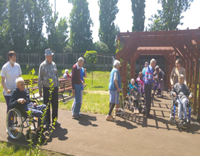
Centrul de Reintegrare Socială - str. Vămii nr. 34/A - cu o capacitate de 48 de locuri-
Prin HCL nr. 625 din 30 iulie 2014 a fost aprobat acordul de colaborare încheiat între Administraţia Socială Comunitară Oradea, Municipiul Oradea şi Asociaţia Smiles, având ca obiect reintegrarea socială a persoanelor aflate în dificultate, prin acordarea de servicii sociale integrate, în Centrul de Reintegrare Socială situat în Oradea, strada Vămii nr. 34/A. Astfel, centrul este administrat în totalitate de către Asociația Smiles,care asigura următoarele servicii :
•servicii de asistenţă socială, •servicii de cazare, alimentaţie adecvată,
•servicii de îngrijire personală, •consiliere psihologică şi juridică, •servicii de recuperare/dezvoltare, •asistenţă medicală, •activităţi de socializare
La data de 01.01.2016, beneficiau de serviciile Centrului un număr de 41 persoane.
În anul 2016 centrul a înregistrat un număr de 162 de cereri din care 117 cereri nu au putut fi onorate din diverse cauze: neîndeplinirii criteriilor de eligibilitate; familia a decis după depunerea cererii, ca îngrijirea vârstnicului să fie făcută la domiciliu; refuzul vârstnicului de-a fi integrat într-un cămin; decesul vârstnicului înainte sau după efectuarea evaluării socio-medicale; etc.
Pe perioada anului au beneficiat de serviciile centrului un număr de 95 persoane. În decursul anului un numar de 8 beneficiari au fost reintegrați în familie.
La data de 31.12.2016 în centru se aflau un numar de 46 beneficiari.
În cursul anului 2016 au beneficiat de serviciile centrului 85 de persoane, din care 13 fiind considerate cazuri sociale. Din mediul rural provin 34 de beneficiari, iar 51 din mediul urban.
Beneficiarii au avut vârsta cuprinsă între 65-104 de ani
ACORDAREA DE SUBVENŢII ÎN BAZA LEGII NR. 34/1998,
ASOCIAŢIILOR ŞI FUNDAŢIILOR ROMÂNE CU PERSONALITATE JURIDICĂ, CARE ÎNFIINŢEAZĂ ŞI ADMINISTREAZĂ UNITĂŢI DE ASISTENŢĂ SOCIALĂ
PE RAZA MUNICIPIULUI ORADEA
Nr. crt.
Denumirea asociaţiei/fundaţiei care a beneficiat de subvenţii de la bugetul local al municipiului Oradea în anul 2016
Cuantumul subvenţiei aprobate
1 Asociaţia Caritas Catolica
17.000 lei
2 Fundația Creștină Diakonia
14.000 lei
3 Asociaţia Down
13.000 lei
4 Asociaţia Caritas Eparhial
4.000 lei
5 Fundaţia El Șadai
5.000 lei
6 Fundaţia Consistoria Efrem Beniamin
15.000 lei
7 Asociația Româno-Germană Alsterdorf
17.000 lei
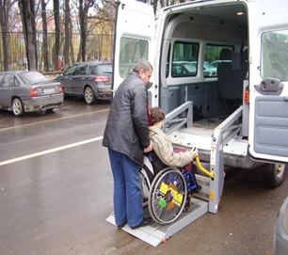
PROGRAMUL „ACCES-OR”
Serviciu gratuit de transport accesibilizat pentru persoanele cu dizabilităţi din municipiul Oradea
În perioada anului 2016, s-au înregistrat un număr de 2033 cereri de transport pentru persoane cu dizabilităţi şi :
• s-au efectuat 3026 curse pe parcursul anului 2016;
• s-au acordat servicii de tranport, pentru persoane cu dizabilităţi la servicii medicale, Comisia de Expertiză Medicală a Persoanelor cu Handicap, unităţi de învăţământ şi educaţie formală şi informală, centre de recuperare şi recreere.
13
EDUCATIE SOCIAL autonomie
PERSOANA CU DIZABILITATI
CONCEPTUL PROGRAMULUI
ACCES-OR SANATATE
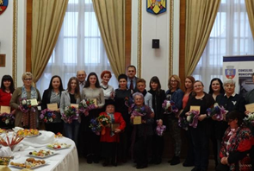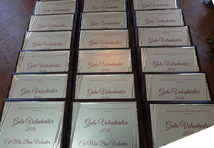
GALA VOLUNTARIATULUI
în domeniul asistenţei sociale 2016 – editia a IV-a
La a patra ediţie, Gala Voluntarilor din domeniul social, organizată în sala “Traian Moşoiu” a Primăriei municipiului Oradea, a adunat peste 100 de persoane, voluntari în domeniul social, reprezentanţi ai organizaţiilor neguvernamentale din municipiul Oradea şi reprezentanţi ai instituţiilor publice, pentru a le recunoaşte voluntarilor contribuţia la creşterea calităţii vieţii orădenilor şi pentru a le evidenţia sprijinul oferit comunităţii din care fac parte.
"Orice implicare în activităţile de voluntariat presupune o formă de învăţare socială şi dezvoltă o serie de abilităţi şi competenţe sociale: solidaritate, toleranţă, încredere că orice om poate face diferenţa în comunitatea sa, dorinţa de a ajuta dezinteresat, spirit civic, pe scurt, responsabilitate socială.
În cadrul Galei s-au acordat premii pentru cel mai bun voluntar din cadrul fiecărei organizații prezente la evenimet, la cele 6 secţiuni, respectiv asistenţă socială şi protecţia copilului, asistenţă socială şi protecţia persoanelor vârstnice, asistenţă socială şi protecţia persoanelor cu dizabilităţi, servicii de cantină socială, asistenţa tinerilor şi a familiilor aflate în dificultate şi servicii sociale acordate în comunitate. Au fost premiați 21 de voluntari, cei mai implicați în anul 2015, în activitățile sociale ale organizatiilor prezente.
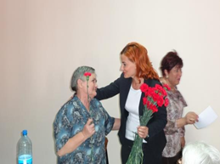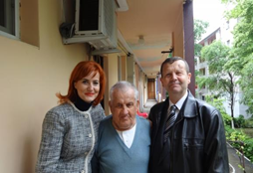
Ziua veteranilor de razboi (29 aprilie) şi
Ziua internaţională a persoanelor vârstnice (1 octombrie)
Ziua Veteranilor de Război a fost stabilită pe 29 aprilie, alegerea acestei zile fiind legată de un moment semnificativ, respectiv la 29 aprilie 1902, când se împlinea un sfert de veac de la decretarea mobilizării pentru războiul care avea să ducă la cucerirea independenţei de stat a României, regele Carol I a instituit, prin decret, titlul de veteran de război.
Cu această ocazie, Primăria Oradea prin Administraţia Socială Comunitară Oradea, a dăruit celor 46 de veterani de război, legende vii ale poporului nostru, diplome de recunoştinţă şi pachete cu fructe şi dulciuri, un modest gest de apreciere şi respect faţă de ostaşii români care prin curajul lor au contribuit la independenţa, suveranitatea şi integritatea teritorială a României.
La fel ca şi în anii trecuţi, în data de 1 octombrie 2016, cu ocazia Zilei Internaţionale a Persoanelor Vârstnice, ASCO a organizat o masă festivă pentru 100 de persoane vârstnice, la Cantina Colegiului Tehnic “Transilvania”, dăruindu-le cu acesată ocazie o floare și cate un tichet valoric de 100 lei.
Programe 2015 2016
prevederi(lei)
execuţie(lei)
prevederi(lei)
execuţie(lei)
subventii L34/1998 – asociaţii şi fundaţii
115.000
107.018
125.000
106.500
aj. incălzire L 416/2001
70.000
54.752
75.000
44.022
aj. încălzire lemne 100.000 31.415 88.000 19.333
aj. de urgenţă
100.000
98.900
100.000
80.700
sal. asist. personal
3.437.000
3.406.682
4.579.000
4.538.238
indemn. dizabilităţi
12.057.000
12.004.473
16.153.000
16.096.130
serv. de recuperare pt. copii cu dizabilităţi transport
serv. de asigurare a hranei pentru pers. asistate
46.000 991.000 370.000
42.073 982.213 368.239
50.000 0 313.000
44.829 0 306.166
tichete sociale pt. grădinită L.248/2015 Prânzul pe roţi pt. oamenii străzii Centrul de Îngrijire de ZI
C.I.E.T. - Creşe
Cabinete medicale şcolare
0 10.000 548.000
2.882.000 2.745.000
0 9.350
528.953 2.804.966 2.548.729
117.000 15.000 612.900 3.704.000 3.294.940
400 14.560 545.370 3.567.762 3.066.976
ASCO
2.765.000
2.579.522
3.634.000
3.528.913
Situaţia comparativă a cheltuielilor pe beneficii/ programe sociale
OBIECTIVE 2017
1. Dezvoltarea unui centru social rezidenţial pentru persoane adulte
2. Creşterea calităţii serviciilor sociale, care să determine creşterea gradului de independenţă a beneficiarilor
3. Promovarea imaginii instituției în relația cu cetățenii și familiarizarea în permanență a publicului cu beneficiile și serviciile oferite de către ASCO
4. Promovarea şi dezvoltarea Campaniei “SINGURI ACASĂ - ai grijă de copiii tăi oriunde te afli!”
4. Dezvoltarea dialogului cu sectorul ONG care activează in plan social şi dezvoltarea parteneriatelor in funcţie de nevoile sociale existente
5. Creşterea calităţii serviciilor acordate persoanelor fără adăpost cazate în Adăpostul de Noapte – str. J. Guttenberg nr. 8 și acreditarea acestuia ca serviciu social
6. Dezvoltarea unor programe de sănătate care au ca scop prevenirea unor afecţiuni cu incidenţa crescută în rândul copiilor de vârstă şcolară


